***Dernière version INTRODUCTION 01.08.23***

1. **Introduction aux fentes labio-alvéolo/palatines**

I)-1) **Les Fentes labio-palatine et labio-alveolo-palatine**

I)-2) **Epidémiologie des FLP et des FLAP**

I)-3) **Anatomie et embryologie des FLA et des FLAP**

1. **Traitement chirurgical des FLP et des FLAP, étape de la GPP**

II)-1) **Objectifs de la chirurgie**

II)-2) **Technique chirurgicale**

II)-3) **L’orthopédie dento-maxillo-faciale**

II)-4) **intérêt de l’imagerie 3D dans le bilan para-clinique des FLP et FLAP**

1. **Objectifs de l’étude**
2. **Introduction aux fentes labio-alvéolo/palatines**

**I)-1) Les Fentes labio-palatine et labio-alveolo-palatine**

Rajouter quelques phrases d’introduction générale sur les fentes faciales puis orienter l’introduction vers les FLA-FLAP

Nous nous attarderons dans ce travail uniquement sur la problématique des fentes labio-alvéolaires(FLA), associées ou non à une fente palatine (FLAP).

Ces pathologies étaient communément désignées par l’expression « bec de lièvre », de par leur similitude morphologique.

Dénomination qui de nos jours est devenue désuète et inadaptée aux conjonctures actuelles.

Ce type de malformations faciales est désormais décris en fonction des structures anatomiques impactées. Cette classification anatomique de description parait plus usuelle. Nous y reviendrons plus en détail dans la suite de l’introduction. (1)

Les FLA/P représentent un enjeu important dans les domaines de la chirurgie faciale, de la médecine orofaciale, de l’odontologie et de toutes spécialités médicale impliquées dans la restauration des fonctions atteintes.

De par leur nature, ces pathologies du développement et de la croissance du visage, ont un impact majeur sur la qualité de vie et le développement psychique des enfants porteurs. (2)

Les conséquences qui en découlent sont multiples : dysfonctions primaires du type trouble ventilatoire, phonatoire, masticatoire mais également des répercussions esthétiques, sociales, familiales et psychologiques.

Leur reconstruction s’attache à se rapprocher au plus près des structures anatomiques fonctionnelles et esthétiques, facilitant l’intégration, la vie sociale et améliorant l’estime de soi, dans un monde où le paraître reste prédominant et la fonction indispensable. Il est important de souligner ici que le visage est le reflet de la personnalité de chacun et la première interface sociale d’un être humain.

Ceci est d’autant plus fondamental chez les patients porteurs de FLA FLP car il s’agit, tout du moins dans les schémas classiques de prises en charges, d’une population pédiatrique et adolescente, en plein développement psychique et social.

La prise en charge de ces patients est longue et complexe. Elle nécessite une équipe pluridisciplinaire formée (chirurgiens maxillo-faciaux, plasticiens, ORL, généticiens, orthodontiste, orthophoniste, psychologue, personnel paramédicale spécialisé), rassemblée dans des centres de compétences et suit un calendrier interventionnel bien établit selon chaque centre. (Rajouter référence du site internet des FLP avec les différents centres de compétence)

Le calendrier de prise en charge classique d’un patient porteur de FLA ou FLAP que nous utilisons à Rouen est le suivant : … (détaille le calendrier en citant chaque étape et en mettant une phrase explicative, ceci du diagnostic jusqu’à la PEC finale avec les IIO après la chirurgie orthognathique)

**I)-2) Epidémiologie des FLP et des FLAP**

Les fentes labio-alvéolo/palatines (FLA ou FLP) représentent les malformations faciales congénitales les plus fréquentes dans le monde et en France, où elles concernent 1/750 naissances vivantes. (3)

Elles répondent de ce fait à la définition d’une maladie rare, ayant une prévalence inférieure à 1/1000 personnes.

D’importantes études épidémiologiques font consensus quant à la répartition mondiale, très variable selon la situation géographique et ethnique. (4,5)

La prévalence est plus élevée au Japon et chez les individus d’origine Asiatique ou Africaine, alors que les Etats-Unis, l’Europe et la population dite caucasienne, concentrent un taux de prévalence plus faible de FLP et de FLAP (figure 1).

**Figure1 : Taux d’incidence des FL/P, par chirurgien, anesthésiste et obstétricien (SAO) dans chaque pays, d’après Massenburg et al. (4)**

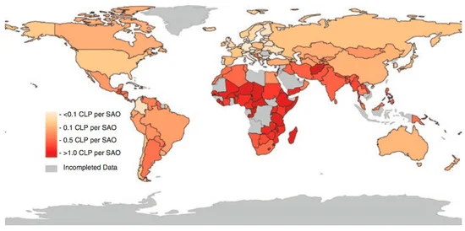

La répartition en fonction de la structure anatomique atteinte se décompose de la façon suivante : (1)

-fentes labiales ou labio-avéolaires : 25%

-fentes labio-palatines : 50% (unilatérales : 90%, bilatérales : 10-20% selon les études)

-fentes palatines : 25%

Elles atteignent davantage les individus masculins que féminins (66,7% et 33,3% respectivement) et lorsqu’elles sont unilatérales, touchent majoritairement le côté gauche. (6)

Enfin, 70% des fentes oro-faciales sont spontanées, sporadiques alors que 30% d’entre elles sont associées à d’autres pathologies et entrent dans le cadre de syndrome. (7)

Leur origine est multifactorielle et bien établie : facteurs génétiques, environnementaux (habitation en zone urbaine), déséquilibre métabolique maternel (déficit en acide folique et/ou en vitamine A en période péri-conceptionelle), infection maternelle pendant la phase d’embryogénèse, consommation d’alcool, de traitement anti convulsant, de prise de cortisone, âge maternel (<20 ans, >35 ans) … (8)

**I)-3) Anatomie et embryologie des FLA et des FLAP**

Par soucis de clarté, ne seront abordés ici que les différents types de fentes oro-faciales, leurs structures anatomiques mises en cause et leur morphogenèse.

Les fentes oro-faciales correspondent à un espace anormal au sein d’une structure anatomique. Elles sont la conséquence d’un défaut de fusion au cours de la morphogénèse de la face et du palais.

Il existe une multiplicité de formes et types de fentes, dont la sévérité résulte d’une atteinte, plus ou moins précoce, dans le développement embryologique de la face. (9)

Les structures impactées, dans le cadre des fentes oro-faciales sont :

-la région labio-nasale

-la région gingivo-alvéolaire

-le palais osseux, composé des deux os maxillaires en avant et des deux os palatins en arrière.

- le palais mou, composé du voile et se terminant par l’uvule.

Le palais mou se développent à partir de deux structures embryologiques distinctes, à des temps successifs de la vie in utéro : le palais primaire et le palais secondaire.

-Le palais primaire se forme entre la 4ème et la 7ème semaine. Il correspond à la fusion des bourgeons fronto-nasal interne et maxillo-nasal externe, formant respectivement le massif médian et le massif latéral.

Ces deux entités fusionnent et vont former : la lèvre supérieure et son philtrum, l’arcade alvéolaire supérieure et le seuil narinaire.

Leur fusion s’effectue de l’arrière vers l’avant, expliquant les différentes formes de fentes : labio-alvéolaire si défaut de fusion précoce, simple encoche labiale si atteinte tardive.

Ce défaut de fusion est en regard de l’emplacement germinatif de l’incisive latérale, celle-ci pouvant alors se trouver sur une des berges de la fente, en son sein, dédoublée ou inexistante.

-Le palais secondaire se développe dans les jours qui suivent, entre la 7ème et 12ème semaine de vie embryonnaire. Il correspond au rapprochement des parties profondes des deux bourgeons maxillaires : les processus palatins.

Leur fusion, d’avant en arrière, sur la ligne médiane, forme le palais osseux et le voile. Les fentes étant alors palatines, vélo-palatines ou présentant simplement une uvule bifide.

(rajouter schéma d’embryologie faciale)

Ces différentes structures embryologiques et leur chronologie de formation distinctes, expliquent la diversité de formes anatomo-cliniques observées, variables en sévérité, pouvant être associés entre elles, uni ou bilatérales, symétriques ou asymétriques, complètes ou non.

*Photos d’illustration* indispensable, une photo de chaque type de fente , légendée

1. **Traitement chirurgical des FLP et des FLAP, étape de la GPP**

**II)-1) Objectifs de la chirurgie**

Comme nous l’avons vue précédemment, la GPP est une des étapes clé de la prise en charge des patients porteurs de FLA ou de FLAP, étape qui intervient classiquement autour de la sixième année de vie.

Elle est l’étape de restauration osseuse de l’arcade maxillaire, étape également indispensable pour la création d’une étanchéité complète entre la région buccale et nasale et pour la stabilisation d’un sens transversal maxillaire correcte. Elle concerne 75% des fentes, toutes présentations anatomo-cliniques confondues (labio- alvéolaire, labio-avéolo-palatine). (10)

Elle est réalisée en un ou deux temps lorsque les FLP ou FLAP sont bilatérales avec une prédominance récente pour la réalisation en deux temps (biblio).

Cette étape est fondamentale dans le processus de réhabilitation fonctionnelle et morphologique.

En effet, les objectifs de cette intervention sont multiples : (11,12)

-rétablir la continuité osseuse maxillaire

-permettre l’éruption des dents permanentes adjacentes et/ou présentes au sein de la fente

-permettre l’orthopédie dento-maxillo-faciale (ODMF) et ses mouvements dentaires

-aider à la pose d’implant lors d’agénésie dentaire associée

-fermer les fistules buco-nasales

-améliorer les fonctions masticatoires et phonatoires

-améliorer l’esthétique du sourire

-améliorer la symétrie nasale (meilleur soutient du seuil narinaire)

**II)-2) Technique chirurgicale**

La technique chirurgicale, actuellement reconnue comme gold standard, a été introduite par Boyne et Sands, en 1972. (13)

Elle consiste en une gingivopériostoplastie avec greffe d’os spongieux autologue, prélevé en crête iliaque, méthode devenue référence. (14,15,16)

L’os spongieux, riche en cellules immunocompatibles vivantes, contient une quantité importante de facteurs de croissance, précurseurs de l’ostéogénèse, ostéoconduction-induction, permettant une intégration parfaite au tissus osseux alvéolaire environnant.

Technique peu invasive, l’accès au site de prélèvement y est facile, le recueil de spongieux quantitatif et permet un travail simultané en crête iliaque et abord endobuccal.

La GPP avec GO, largement répandue, présente des variantes techniques selon les équipes et les centres de référence, tout comme l’âge auquel est réalisé l’intervention. De nombreuses controverses sont retrouvées dans la littérature à ce sujet. (17,18,19,20)

L’équipe Rouennaise suit les recommandations du centre de référence de l’Hôpital Necker Enfants-Malades, Paris, tant sur le timing de l’intervention, au cours de la dentition mixte que sur la technique chirurgicale. (21)

L’intervention se déroule sous anesthésie générale selon les étapes décrites ci-après.

Elle se compose de plusieurs temps opératoires clés, nous pouvons les classer en un temps de prélèvement et un temps endobuccale.

Nous débutons chirurgicalement par le temps de prélèvement de la greffe osseuse spongieuse de crête iliaque (fig1 a,b et c)

***Fig 1a, Prélèvement osseux iliaque, abord de la crête iliaque, vue chirurgicale***

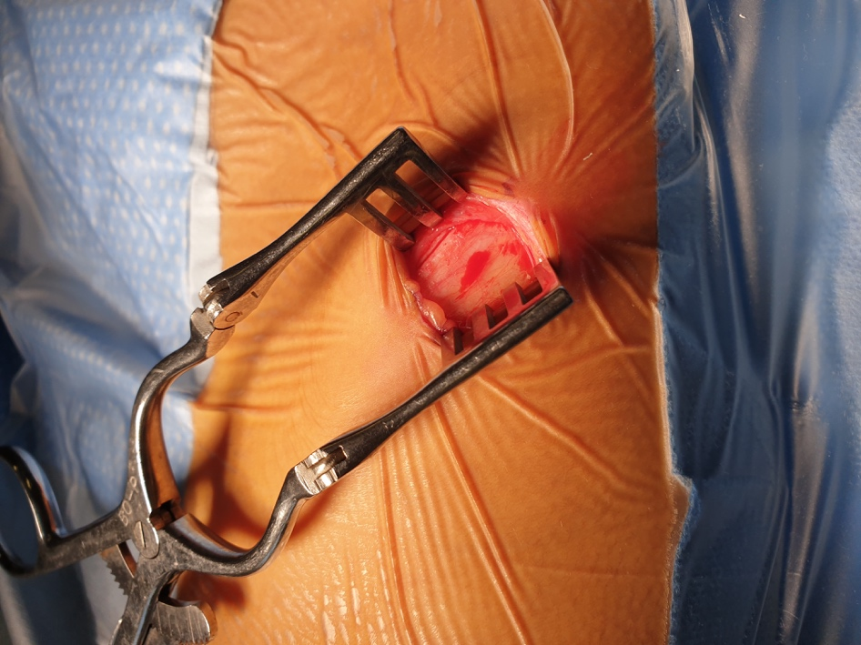

*Exposition de la crête iliaque antérieure*

**Fig 1b*, Prélèvement osseux iliaque, levé du capot osseux***

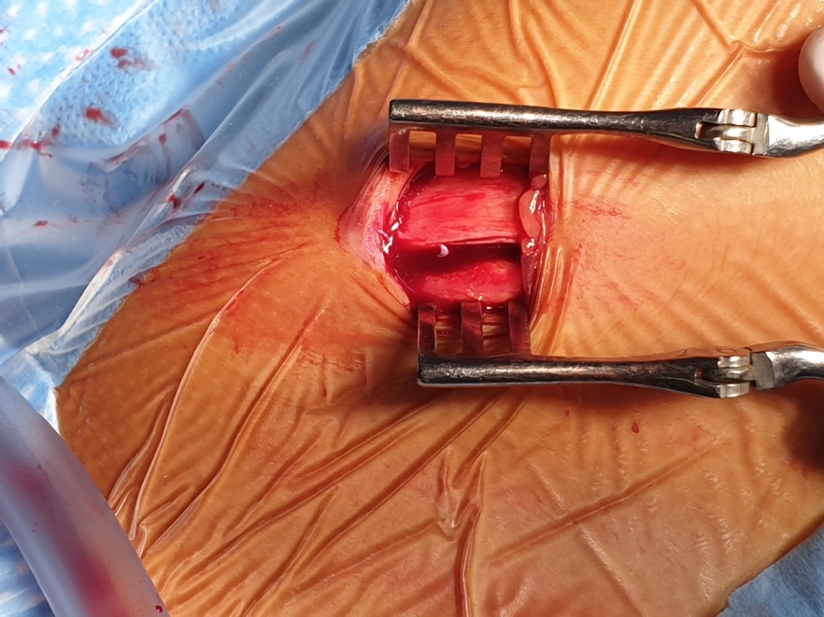

*Levée d’un capot cortical, prélèvement du greffon spongieux à la curette.*

**Fig 1c, Prélèvement osseux iliaque, greffon prélevé**

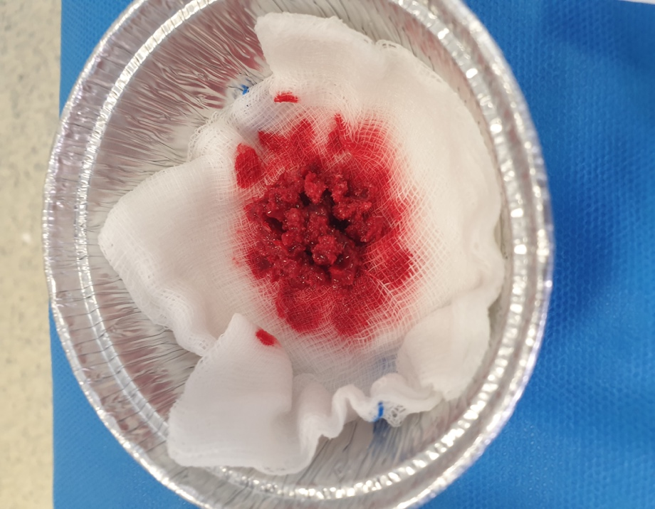

*Recueil d’os spongieux*

Après fermeture du site donneur de la greffe (ou en simultané si chirurgie en double opérateur) intervient le temps de greffe à proprement parler, temps que nous nommerons temps endobuccale. Ce temps nécessite une dissection fine et soigneuse de la fente, par voie endobuccale. Il est important de prendre garde à bien individualiser les éléments nécessaires à la fermeture de chaque plan (nasale et buccal). Après ce temps de dissection intervient le temps de fermeture du plan nasale qui se doit d’être le plus étanche possible. L’étape de mise en place du greffon intervient après cette fermeture du plan nasale.

Une fois le greffon mis en place et impacté dans la fente, la fermeture de la muqueuse buccale doit se faire sans tension grâce à différentes plasties vestibulaires muco-periostés (Fig 2 a,b et c).

**Fig 2,a, temps endobuccal , vue chirurgicale**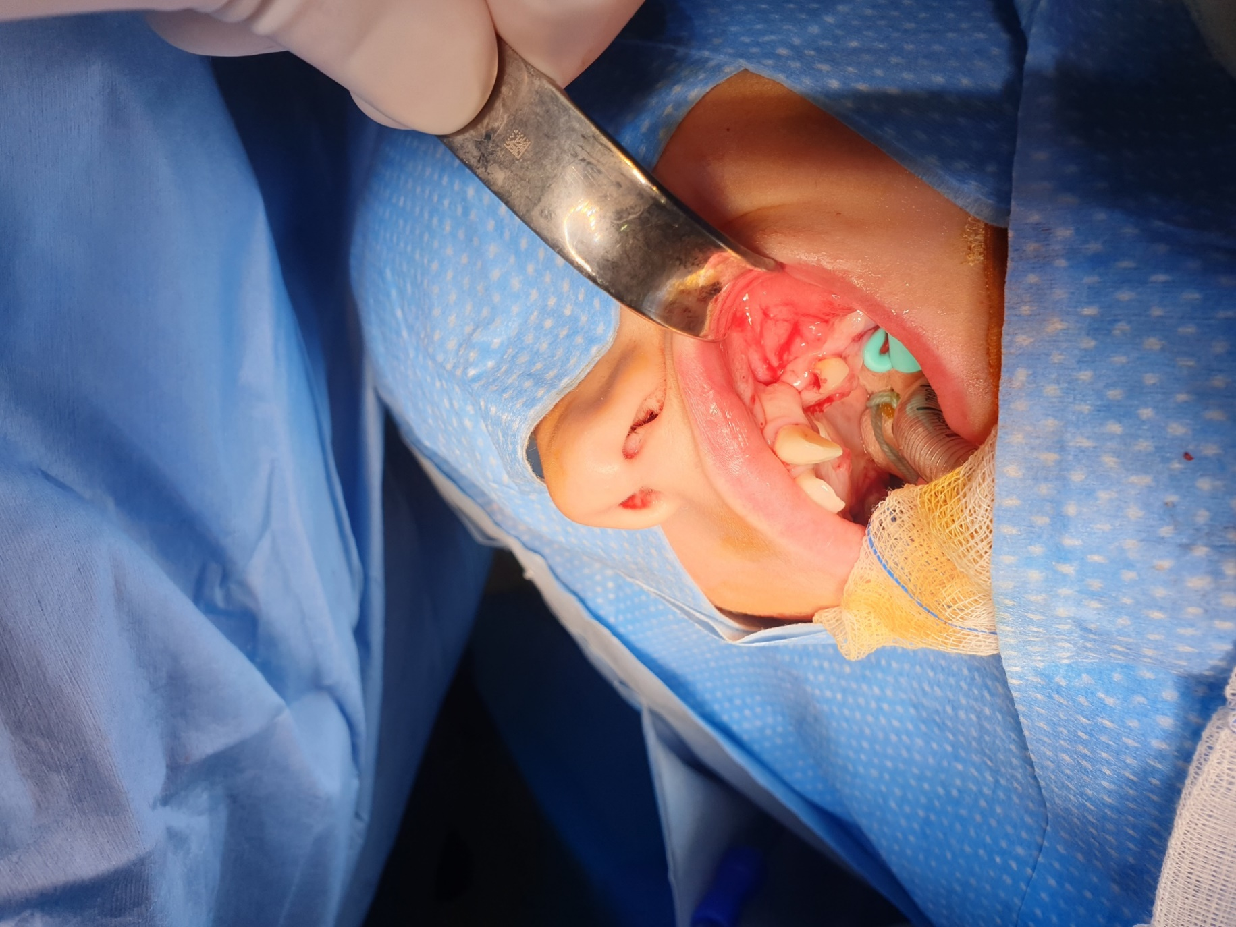

*Fente alvéolaire gauche pré-chirurgicale*

**Fig 2,b temps endobuccale, vue chirurgicale**

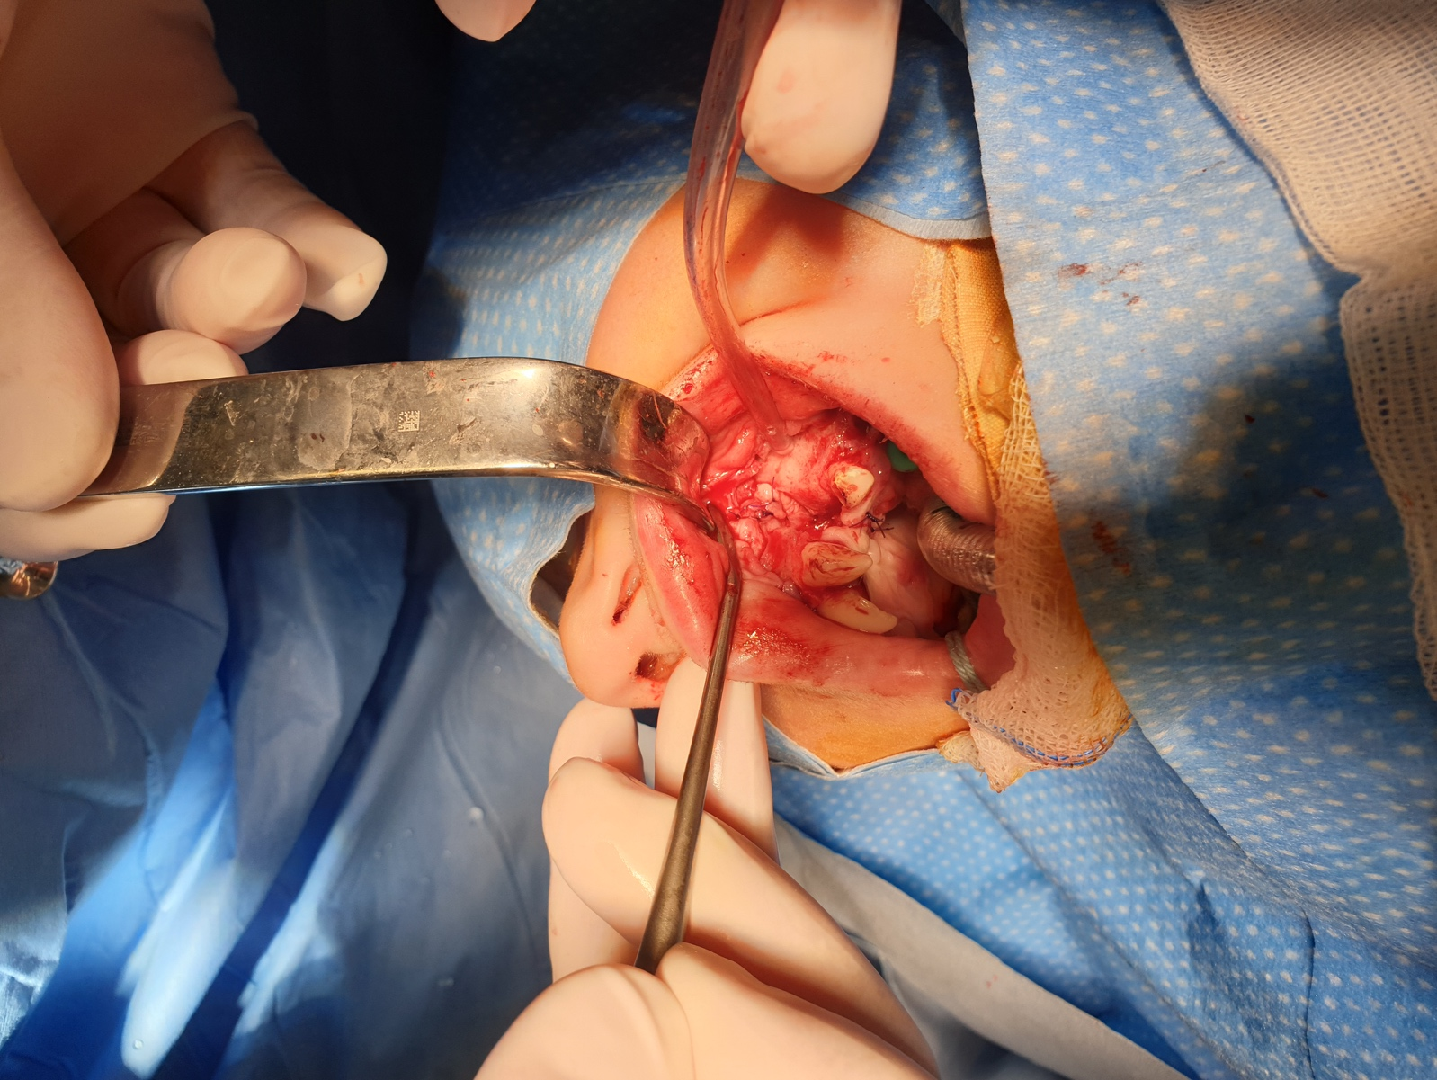

*Dissection de la fente après incision crestale, fermeture de fistule bucco-nasale par réalisation d’un double plan nasal et buccal*

**Fig 2,c temps endobuccale, vue chirurgicale**

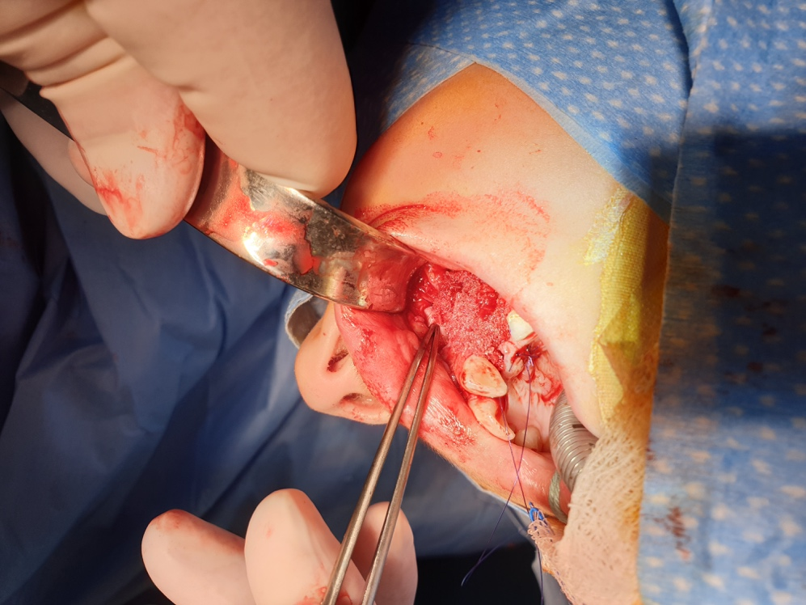

*Mise en place du greffon au sein de la fente*

**II)-3) L’orthopédie dento-maxillo-faciale**

L’orthopédie dento-maxillo-faciale (ODMF) est un processus long et récurrent dans la prise en charge des FLP/FLAP, processus qui est entrecoupé des différentes phases chirurgicales.

L’intervention de GPP est précédée d’une prise en charge en ODMF.

De par la physiopathologie (absence de suture entre les fragments), de par les précédentes étapes chirurgicales (cheilo-rhinoseptoplastie, ura-staphylorraphie) et leurs conséquences cicatricielles (fibrose et rétraction), la croissance de l’étage moyen des patients porteurs de FLA ou de FLAP est impactée de manière sagittale et transversale. (22)

Le maxillaire est donc souvent hypoplasique, avec une composante de retromaxillie et une composante d’endomaxillie.

*Photos d’illustration*

La collaboration avec les spécialistes en ODMF est alors essentielle, afin de permettre le succès de l’intervention.

Un des objectifs de la préparation orthodontique est l’expansion transversale du maxillaire.

Les avantages de cette expansion sont multiples: (10,23)

- créer une forme d’arcade dentaire harmonieuse

-corriger le sens transversal afin de rétablir un articulé dentaire et une harmonie dento squelettique

-corriger l’irrégularité de position des incisives centrales

-repositionner et stabiliser les segments

-permettre un accès facilité à la fente pour le temps chirurgical

**II)-4) intérêt de l’imagerie 3D dans le bilan para-clinique des FLP et FLAP**

L’utilisation de l’imagerie 3D, dans le bilan pré et post opératoire des FLP et FLAP a connu un véritable essor ces 20 dernières années. (23,24)

Ce type d’imagerie parait être un complément indispensable aux radiographies standard réalisées en pratique courante(biblio). L’imagerie pré opératoire est essentielle afin d’objectiver la taille de la fente, la position et présence des dents ainsi que leur recouvrement osseux, garant de leur vitalité.

L’examen CBCT fait ainsi de plus en plus partie du bilan paraclinique de routine des FLP et des FLAP.

La réalisation d’un contrôle post opératoire par CBCT permet d’évaluer la réussite de la greffe, les critères de succès étant différents selon les auteurs et les études.

Mettre une photo 3d parlante de cbct

1. ***Objectifs de l’étude***

La nécessité et les bénéfices d’une reconstruction alvéolaire par gingivopériostoplastie avec greffe osseuse spongieuse, sont bien établis au sein de la littérature (ref biblio ?).

Cependant, l’engouement de la bio-ingénierie et du développement de l’analyse 3D par Cone Beam (CBCT) se font de plus en plus présents au sein des revues scientifiques. (16,23,24,25,26)

Devant cette nouvelle dynamique, nous avons donc réalisé une étude rétrospective, sur 12 années, uni-centrique, répondant à plusieurs objectifs :

L’objectif principal de cette étude est d’établir une revue des pratiques de la GGP avec GO au sein du centre de compétence Rouennais ceci afin d’avoir un visuel sur nos pratiques de ces 12 dernières années, de nos réussites, de nos échecs, de notre manière de faire. Il s’agit d’un point de recherche important afin de diffuser nos pratiques et de remettre celles-ci en perspective afin de sans cesse s’améliorer dans la prise en charge de nos patients.

Nos objectifs secondaires sont au nombre de deux.

Le premier est d’analyser en imagerie tri dimensionnelle les résultats de nos GPP, en comparant les CBCT pré opératoires et ceux réalisés 6 mois post chirurgie.

Le second est d’évaluer l’efficacité d’une modification récente de nos pratiques qui consiste en la dépose-repose en peropératoire de l’appareillage orthodontique d’expansion maxillaire durant les chirurgies de GPP.